قيادة التغيير: تقدم النقل في مدارس بوسطن العامة 2022-2025
أبريل 2025

الملخص التنفيذي

مهمة النقل في مدارس بوسطن العامة (BPS) هي توفير وسائل نقل آمنة وموثوقة وفي الوقت المحدد وفعالة من حيث التكلفة لطلاب بوسطن. يتمتع النقل المدرسي في بوسطن بتاريخ معقد وصعب، إذ يعود تاريخه إلى أكثر من 50 عامًا. اليوم، أصبح نظام النقل في BPS معقدًا للغاية. يتطلب قانون الولاية أن توفر مناطق المدارس العامة أيضًا خدمة الحافلات للطلاب في المدارس المستأجرة والمدارس الخاصة ومدارس تعليم ذوي الاحتياجات الخاصة خارج المنطقة (أي المدارس المتخصصة خارج منطقة المدرسة المحلية للطالب والمصممة لتلبية الاحتياجات الفريدة للطلاب الذين لا يمكن تلبية احتياجاتهم التعليمية داخل منطقتهم الأصلية)، حتى لو كانت جداول الجرس أو التقويمات في تلك المدارس لا تتوافق مع جدول المنطقة. وبالتالي، فإن نظام النقل في BPS مسؤول عن نقل أكثر من 22000 طالب إلى أكثر من 200 مدرسة يوميًا، بما في ذلك حوالي 17000 طالب من طلاب BPS وحوالي 5000 طالب من غير طلاب BPS. ويتطلب هذا 640 حافلة على الطريق لإكمال ما يقرب من 1500 رحلة صباحية و1500 رحلة بعد الظهر كل يوم.

تحت قيادة المشرفة Skipper، قام فريق النقل في BPS بعمل دؤوب ومفصل لإجراء تحسينات على النظام. وكواحدة من الخطوات الأولى في هذا العمل، أجرى مجلس مدارس المدينة الكبرى في سبتمبر 2022 مراجعة لعملية النقل في BPS، مما يوفر مساءلة شفافة حول الأداء ويقدم توصيات للتغييرات النظامية لتحسين خدمات النقل لجميع طلاب بوسطن وأسرهم.

منذ عام 2022، أحرزت BPS تقدمًا كبيرًا في معالجة العديد من القضايا الهيكلية طويلة الأمد التي تعيق تحسينات النقل، ويشمل ذلك:
- إصلاح عقود مقدمي الخدمات والعمالة؛
- ومعالجة مشكلة نقص الموظفين التي تؤثر على المناطق المدرسية على مستوى البلاد؛
- تحديث التكنولوجيا والعمليات، واستبدال النظام الورقي بنظام التنقل GPS في الوقت الفعلي وتطبيق التتبع، Zūm

وقد أدت هذه الإصلاحات إلى تحسن ملموس. تشارك BPS بيانات تفصيلية حول الأداء في الوقت المحدد ("OTP") علنًا على أساس شهري. شهدت بداية العام الدراسي 2023-2024 أعلى أداء في الوقت المحدد في صباح اليوم الأول من الدراسة خلال العقد الماضي. في بداية العام الدراسي 2024-2025، ومع تكيف المنطقة مع نشر منصة Zūm التكنولوجية الجديدة، شهد الأداء في الوقت المحدد انخفاضًا أوليًا. ولكن منذ بداية أكتوبر 2024، تحسن الأداء في الوقت المحدد بسرعة واستقر الأداء في الوقت المحدد صباحًا عند مستويات أعلى باستمرار بنحو 1.1 نقطة مئوية عن أداء العام الماضي.

في مارس 2025، بلغ متوسط أداء حافلات النقل في الصباح 94%، مما يعني أن 94% من حافلات المدارس وصلت إلى المدرسة قبل جرس الصباح. ويمثل هذا أعلى أداء شهري في الموعد المحدد تم تسجيله في أي وقت خلال السنوات الخمس الماضية.

ومن الجدير بالملاحظة أنه لا توجد منطقة مدرسية حضرية رئيسية أخرى قابلة للمقارنة في جميع أنحاء البلاد تنشر باستمرار بيانات أداء الحافلات في الوقت المحدد بالطريقة التي تفعلها مدارس بوسطن العامة؛ ولا تفعل ذلك أي مناطق مدرسية أخرى في كومنولث ماساتشوستس أيضًا. أفادت شركة NYC School Bus Umbrella Services، وهي شركة مقاولات حافلات تعمل لصالح مدارس مدينة نيويورك العامة وتدير حوالي 760 مسارًا (بحجم مماثل لـ BPS)، أن الأداء في الوقت المحدد في الفترة 2024-2025 أقل باستمرار من 80%. إن الأداء في الوقت المحدد البالغ 94% في BPS بحلول مارس 2025 مع 640 مسارًا يضع أداء BPS على قدم المساواة مع المناطق الأصغر والأقل تعقيدًا في الولايات المتحدة. فعلى سبيل المثال، وفقًا لأحدث البيانات الشهرية المتاحة، بلغ الأداء في الوقت المحدد الشهري في مدينة جراند رابيدز بولاية ميشيغان 93.8% في فبراير 2025 مع حوالي 100 مسار، أي حوالي سدس حجم عمليات النقل في BPS.

ستواصل BPS إجراء التحسينات اللازمة لتمكين كل طالب من الوصول إلى المدرسة في الوقت المحدد. ولكن دون مزيد من التغييرات على مستوى النظام، من المرجح أن يستقر الأداء في الوقت المحدد عند مستوياته الحالية أو بالقرب منها. إن عملية بهذا الحجم والتعقيد سوف تمتص دائمًا درجة معينة من التأثيرات الناجمة عن الظروف غير المتوقعة التي تؤثر على الأداء في الوقت المحدد - مثل تأثيرات المرور بسبب البناء أو الحوادث الطبية أو غيرها من الحوادث على متن الحافلات والتي تتطلب اهتمامًا فوريًا، وأعطال الحافلات أو الحوادث المرورية التي تؤثر على الحافلات.

هناك حالات أخرى لتأخر الحافلات وهي أكثر منهجية - الحافلات التي تسير على طرق طويلة وعدد كبير جدًا من مسارات الحافلات بشكل عام. وعلى الرغم من أن عدد الطلاب الذين يستقلون الحافلة الآن أقل مقارنة بما كان عليه الحال قبل عقد من الزمان، فقد أصبح نظام النقل في BPS أكثر تعقيدًا وأكثر إرهاقًا لخدمة عدد الطلاب الذين يستقلون الحافلة اليوم. لقد زاد العدد الإجمالي لمحطات الحافلات خلال العقد الماضي، مدفوعًا بعدة عوامل رئيسية:
- لقد ارتفع عدد الطلاب الذين تتطلب خططهم التعليمية الفردية (IEPs) خدمة الحافلات من الباب إلى الباب بنسبة 50% في عشر سنوات، بما في ذلك زيادة بنسبة 500% في المدارس المستأجرة.
- لقد ارتفع عدد الطلاب الملتحقين بالمدارس المستأجرة غير التابعة لـ BPS بنسبة 50% في عشر سنوات، مع وجود مسارات تميل إلى أن تكون أطول حيث تخدم هذه المدارس سكان المدينة بأكملها، وأوقات بدء غير متزامنة في بعض الأحيان مع جداول أجراس BPS.
- ويواصل العديد من طلاب بوسطن الالتحاق بالمدارس البعيدة عن منازلهم، حيث يسافر أكثر من 14% من راكبي الحافلات أكثر من 45 دقيقة على متن الحافلة كل صباح.

ولمواصلة إحراز التقدم في الأداء في الوقت المحدد، يتعين علينا مواءمة الطلب على خدمة الحافلات بشكل أوثق مع قدرة أسطولنا.

في مايو 2025، ستتخذ BPS خطوة نحو زيادة كفاءة النظام من خلال تقديم إجراء ركوب لإيقاف مهام حافلات الطلاب بناءً على عدم الركوب. وهذا الإجراء - الذي تم تطويره والتوصية به بالإجماع من قبل مجلس استشارات النقل التابع لـ BPS - سيضمن توجيه الطلاب الذين يستخدمون الحافلة فقط للنقل. عند تنفيذ إجراء الركوب، نقدر أن ما يقرب من 1000 طالب لم يستقلوا الحافلة باستمرار هذا العام الدراسي سيتم حرمانهم من وسائل النقل. بفضل اعتماد منصة تكنولوجيا Zūm في عام 2024، والتي سمحت لـ BPS بتتبع ركوب الطلاب بشكل منهجي لأول مرة، فإن هذا التغيير سيحسن بشكل أكبر من الموثوقية والأداء في الوقت المحدد، مع ضمان تخصيص الموارد بشكل عادل وفعال للطلاب الذين يعتمدون على حافلة المدرسة للوصول إلى المدرسة والعودة منها.

من خلال هذا التقرير، نهدف إلى مشاركة المعلومات الرئيسية مع المجتمع بشأن تدابير النقل الحالية في BPS والخطوات التالية لتحقيق التحسين المستمر. فنحن ملتزمون بالشفافية المستمرة والتعاون والمساءلة في جهودنا لضمان حصول طلاب بوسطن على وسائل نقل آمنة وموثوقة وفي الوقت المحدد.

أساسيات النقل في BPS 3
فهم تعقيد النظام 4
قياسات النجاح 7
التقدم المحرز من 2022 إلى 2025 9
الدليل على التحسن الأخير 10
كيف نحدد الحجم المناسب لنظام النقل 13

أساسيات النقل في BPS
مهمة النقل في مدارس بوسطن العامة هي توفير وسائل نقل آمنة وموثوقة وفي الوقت المحدد وفعالة من حيث التكلفة لطلاب بوسطن على أساس يومي. توفر BPS النقل لأكثر من 22000 طالب في أكثر من 200 مدرسة كل يوم. ويشمل ذلك حوالي 17000 طالب من طلاب مدارس BPS وحوالي 5000 طالب في مدارس غير تابعة لـ BPS. يتطلب قانون الولاية من BPS توفير النقل للطلاب المقيمين في بوسطن الذين يدرسون في مدارس مستأجرة غير تابعة لـ BPS ومدارس خاصة في بوسطن، بالإضافة إلى الطلاب الذين يدرسون في مدارس تعليم ذوي الاحتياجات الخاصة خارج المنطقة (أي المدارس المتخصصة خارج منطقة المدرسة المحلية للطالب والمصممة لتلبية الاحتياجات الفريدة للطلاب الذين لا يمكن تلبية احتياجاتهم التعليمية داخل منطقتهم الأصلية). يجب توفير النقل إلى هذه المدارس غير التابعة لـ BPS وفقًا للشروط والأحكام المماثلة لتلك التي يتم توفير النقل بها للطلاب الذين يلتحقون بمدارس BPS، حتى لو كانت أوقات الاستلام والتوصيل في المدارس غير التابعة لـ BPS غير متزامنة مع جداول BPS.

لنقل الطلاب، تحتفظ BPS بأسطول مكون من حوالي 740 حافلة موزعة على ثلاثة ساحات للحافلات. تتعاقد BPS مع مقدم خدمة حافلات - وهو حاليًا Transdev - للحفاظ على أسطول الحافلات، وتوظيف وإدارة سائقي الحافلات، وإدارة ساحة الحافلات وعمليات الحافلات. توظف شركة Transdev قوة عاملة تصل إلى حوالي 1000 موظف في بوسطن. يشمل ذلك حوالي 750 سائق حافلة نشطًا بالإضافة إلى الميكانيكيين والموجهين ومشرفي الساحة والمدربين وموظفي السلامة والموظفين الإداريين. يوظف نظام النقل في BPS أكثر من 800 موظف، بما في ذلك حوالي 750 مراقب حافلة يدعمون الطلاب ذوي الإعاقة الذين يحتاجون إلى دعم إضافي من البالغين في الحافلة بناءً على خطة التعليم الفردية و/أو خطة 504. تحتوي جميع الحافلات التي تنقل الطلاب ذوي الإعاقة (حوالي 500 حافلة من حافلاتنا) على مراقب عام واحد على الأقل على متنها. بالإضافة إلى ذلك، تحتوي بعض الحافلات على شاشات مراقبة إضافية لكل فرد على متنها لدعم الطلاب الأفراد الذين يحتاجون إلى شاشة مراقبة لكل فرد في الحافلة بناءً على احتياجاتهم الفردية.

وعلى أساس يومي، يوجد 640 حافلة تابعة لـ BPS على الطريق تكمل أكثر من 1500 رحلة كل صباح وأكثر من 1500 رحلة كل بعد الظهر. تكمل الحافلات عادة 2-3 رحلات كل صباح و2-3 رحلات كل فترة ما بعد الظهر على التوالي، مما يزيد من الكفاءة إلى أقصى حد ممكن بالنظر إلى أوقات جرس المدرسة. كما تقوم BPS أيضًا بإكمال حوالي 5000 رحلة بالحافلة للأحداث الرياضية والرحلات الميدانية كل عام.

تبلغ تكاليف النقل في BPS حوالي 180 مليون دولار في السنة المالية 25 ومن المتوقع أن تبلغ حوالي 188 مليون دولار في السنة المالية 26، وهو ما يمثل 12٪ من الميزانية التشغيلية لـ BPS. أكثر من 130 مليون دولار من تكاليف السنة المالية 25 مرتبطة بشكل مباشر بالتوفير السنوي لوسائل النقل بالحافلات الصفراء. تتضمن الميزانية المتبقية تكاليف مرتبطة بنقل الطلاب النازحين بسبب التشرد أو الموجودين في حجز إدارة رعاية الأطفال (حوالي 20 مليون دولار)، وتوفير مراقبي الحافلات للطلاب ذوي الإعاقة (حوالي 21 مليون دولار)، وتوفير بطاقات مرور M7 MBTA للطلاب في الصفوف من 7 إلى 12 (حوالي 9 ملايين دولار)، وتكاليف الإدارة الإدارية (حوالي 1 مليون دولار).

يتم تقسيم عدد ركاب نظام النقل في BPS على النحو التالي حسب نوع المدرسة:
- مدارس BPS: حوالي 77% من ركاب الحافلات
- مدارس بوسطن المستأجرة: حوالي 21% من ركاب الحافلات
- مدارس بوسطن الخاصة: حوالي 1% من ركاب الحافلات
- مدارس تعليم ذوي الاحتياجات الخاصة خارج المنطقة: أقل من 1% من ركاب الحافلات

كما هو موضح في الرسم البياني أدناه، فإن تكاليف النقل السنوية للطلاب تختلف بشكل كبير حسب نوع المدرسة التي يرتادها الطالب ونوع النقل الذي يتلقاه الطالب.
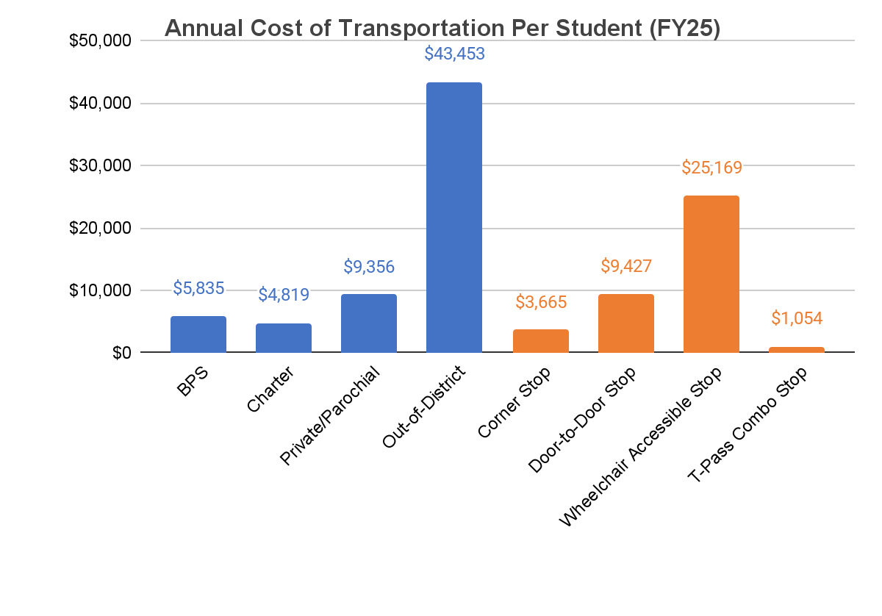

فهم تعقيد النظام
في حين انخفض إجمالي عدد الركاب بنحو 10 آلاف طالب على مدى العقد الماضي، إلا أن تعقيد نظام النقل في BPS لم يزد إلا خلال ذلك الوقت، مدفوعًا بعدة عوامل رئيسية:

- لقد زاد عدد الطلاب الذين يحتاجون إلى خدمة الحافلات من الباب إلى الباب من خلال خطط التعليم الفردية أو خطط 504 بنسبة تزيد عن 50% في عشر سنوات، من حوالي 4300 طالب في بداية العام الدراسي 2014-2015 إلى حوالي 6600 طالب في بداية العام الدراسي 2024-2025. ونظرًا لأن المزيد من الطلاب يتلقون خدمة النقل من الباب إلى الباب وأن نسبة أصغر من الطلاب يسافرون من وإلى محطة الزاوية المشتركة مع طلاب آخرين في حيهم، فقد ارتفع العدد الإجمالي لمحطات الحافلات عبر جميع الطرق من حوالي 10100 محطة إلى حوالي 10800 محطة خلال نفس الفترة الزمنية. إن المزيد من التوقفات، وخاصة التوقفات من باب إلى باب، تعني مسارات أطول وأكثر تعقيدًا على الحافلات الأصغر التي تعبر شوارع أصغر وأصعب في التنقل.
كيف يبدو هذا في الممارسة العملية؟ كل صباح، هناك ست حافلات تلتقط الطلاب من حي تشارلزتاون وتنزلهم في مدرسة Eliot K-8 في نورث إند. لدى أربع حافلات توقفات عند الزاوية فقط على طول مسارها - يبلغ متوسط طول هذه المسارات أقل من 20 دقيقة مع أكثر من 50 طالبًا في كل مسار. لدى اثنتان من الحافلات محطات توقف من الباب إلى الباب فقط في مسارها - يبلغ متوسط طول هذه الطرق أكثر من 30 دقيقة مع أقل من 10 طلاب في كل مسار.

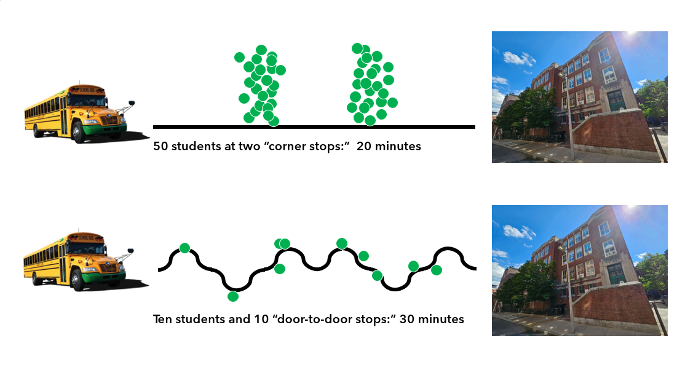

ونتيجة للنقل من الباب إلى الباب الذي يؤدي إلى مسارات أطول وأكثر تعقيداً مع عدد أقل من الطلاب في كل محطة، فإن تكاليف النقل من الباب إلى الباب أعلى بكثير (حوالي 9400 دولار سنوياً لكل طالب) من تكاليف النقل عند محطات التوقف عند الزاوية (حوالي 3700 دولار سنوياً لكل طالب).

يوضح الرسم البياني أدناه النمو في احتياجات النقل من الباب إلى الباب على مدى السنوات العشر الماضية.

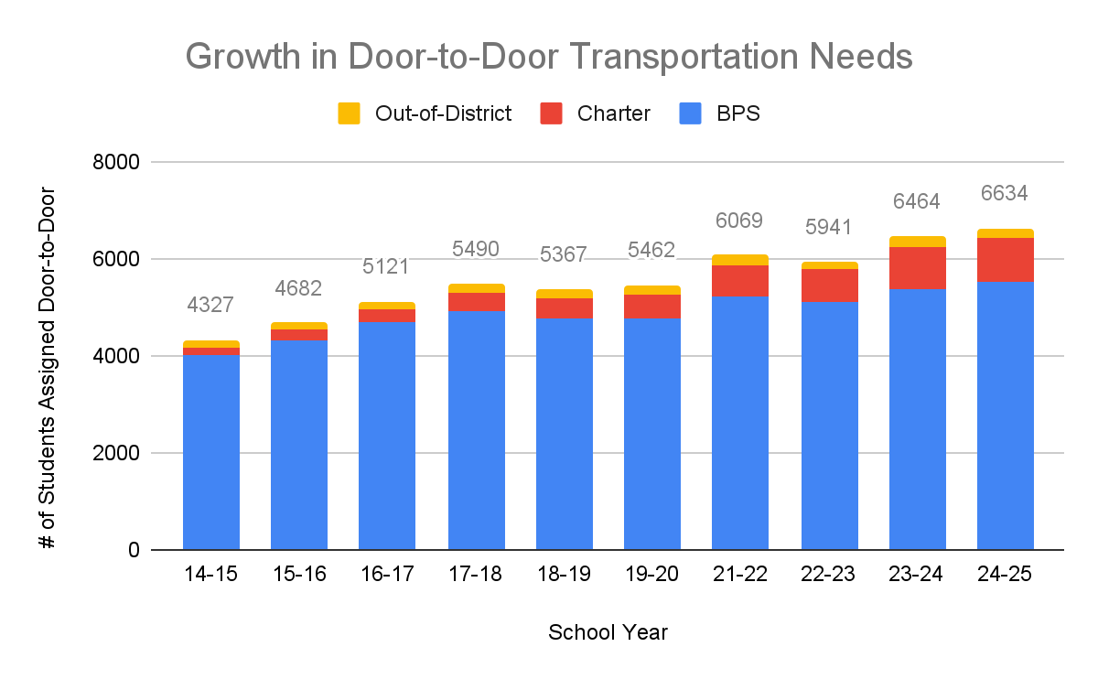
ملاحظة: تم استبعاد البيانات الخاصة بفترة 2020-2021 من الرسم البياني. البيانات المتاحة للعام الدراسي 2020-2021 غير كاملة بسبب تأثير جداول التعلم عن بعد والتعلم المختلط.

منذ العام الدراسي 2014-2015، شهدت مدارس BPS زيادة بنسبة 38% في احتياجات النقل من الباب إلى الباب. يتم تقييم جميع احتياجات النقل المتخصصة سنويًا أثناء عملية خطة التعليم الفردية. تعمل BPS بشكل نشط نحو تنفيذ هذه العملية بشكل واضح ومتسق، لضمان مراجعة جميع تسهيلات النقل سنويًا أثناء اجتماعات IEP، بما يتفق مع احتياجات الطلاب الفردية، وليس تقييديًا بشكل مفرط. وكجزء من هذه الجهود، سيعمل أعضاء فريق تعليم ذوي الاحتياجات الخاصة أيضًا مع الأسر لضمان أن جميع الطلاب الذين لديهم احتياجات نقل متخصصة موثقة في خطة التعليم الفردية الخاصة بهم لديهم أيضًا أهداف نقل موثقة، بهدف بناء استقلال الطلاب.

منذ العام الدراسي 2014-2015، شهدت مدارس بوسطن المستأجرة نمو بنسبة 500% تقريبًا في احتياجات النقل من الباب إلى الباب. وتعمل BPS بالتعاون مع Boston Compact لتشجيع جميع المدارس المستأجرة على مراجعة تسهيلات النقل بشكل مناسب أثناء اجتماعات فريق خطة التعليم الفردية السنوية، والتأكد من أنها تتوافق مع احتياجات الطلاب الفردية.

كيف يبدو هذا في الممارسة العملية؟ في إحدى المدارس الثانوية الكبيرة التابعة لـ BPS، حصل حوالي 150 طالبًا على تسهيلات في النقل من الباب إلى الباب في بداية العام الدراسي 2024-2025. باستخدام بيانات الركاب من تطبيق Zūm، حدد نظام النقل في BPS أن حوالي ثلث هؤلاء الطلاب كانوا يمتنعون عن ركوب الحافلات باستمرار. ومن خلال التواصل مع عائلاتهم، تمكنت BPS من استبعاد العديد منهم من الحافلات، مما أدى إلى دمج وتقصير العديد من مسارات الحافلات. وخلال اجتماعات خطط التعليم الفردية السنوية، ستقوم فرق خطط التعليم الفردية الخاصة بهؤلاء الطلاب بمراجعة التسهيلات الخاصة بالنقل لضمان بقائها متسقة مع الاحتياجات الفردية للطلاب وعدم فرض قيود مفرطة عليها، ومساعدة الطلاب على العمل نحو التنقل بأمان في المدينة بشكل مستقل.

- ارتفع عدد الطلاب الملتحقين بمدارس بوسطن المستأجرة بنسبة 50% تقريبًا من 6,847 طالبًا في مدارس بوسطن المستأجرة في عام 2014 إلى 10,125 في عام 2023 (أحدث البيانات المتاحة). تتمتع المدارس المستأجرة بإمكانية الالتحاق على مستوى المدينة في حين أن التعيين في مدرسة BPS الابتدائية يشمل المسافة إلى المدرسة كعامل في تحديد التأهل للمدرسة، مما يؤدي إلى مسارات أطول لحافلات المدارس المستأجرة. وفي المتوسط، يعيش الطلاب الذين يتم نقلهم إلى المدارس المستأجرة على مسافة أبعد بنسبة 50% من مدرستهم مقارنة بالطلاب الذين يتم نقلهم إلى مدارس BPS ويستغرقون وقتاً أطول في ركوب الحافلة بنسبة 22%.

كما أن المدارس المستأجرة والخاصة غالبًا ما تحدد تقويمات وأوقات جرس مختلفة عن مدارس BPS، مما يؤدي إلى زيادة تعقيد توجيه المسارات والتشغيل. خلال العام الدراسي 2024-2025، هناك تسع مدارس مستأجرة وتسع مدارس خاصة تتلقى خدمات النقل من BPS لديها جداول أجراس غير متوافقة مع أحد مستويات حافلات BPS الصباحية الثلاثة (7:30 صباحًا، أو 8:30 صباحًا، أو 9:30 صباحًا). ويؤدي هذا إلى عدم كفاءة توجيه المسارات والتشغيل.

كيف يبدو هذا في الممارسة العملية؟ لدى إحدى المدارس المستأجرة في بوسطن ستة حافلات صباحية مع وصول الحافلة في الساعة 7:45 صباحًا. في حين أن معظم الحافلات في نظامنا تخدم ثلاث مدارس متتالية كل صباح، إلا أن حافلة واحدة فقط من الحافلات الست الصباحية التي تخدم هذه المدرسة المستأجرة قادرة على إكمال مسارين صباحيين آخرين. أما الحافلات الخمس المتبقية فهي قادرة على إكمال مسار إضافي واحد فقط كل صباح. ويؤدي هذا إلى انخفاض الكفاءة الإجمالية لأسطول الحافلات ويقلل من قدرتنا التشغيلية الإجمالية.

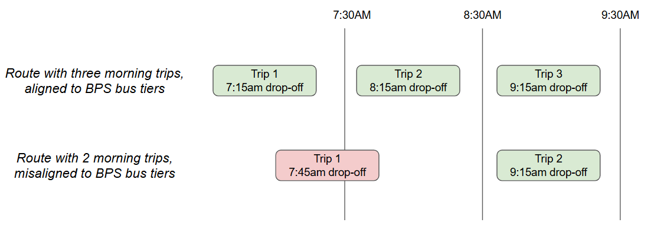

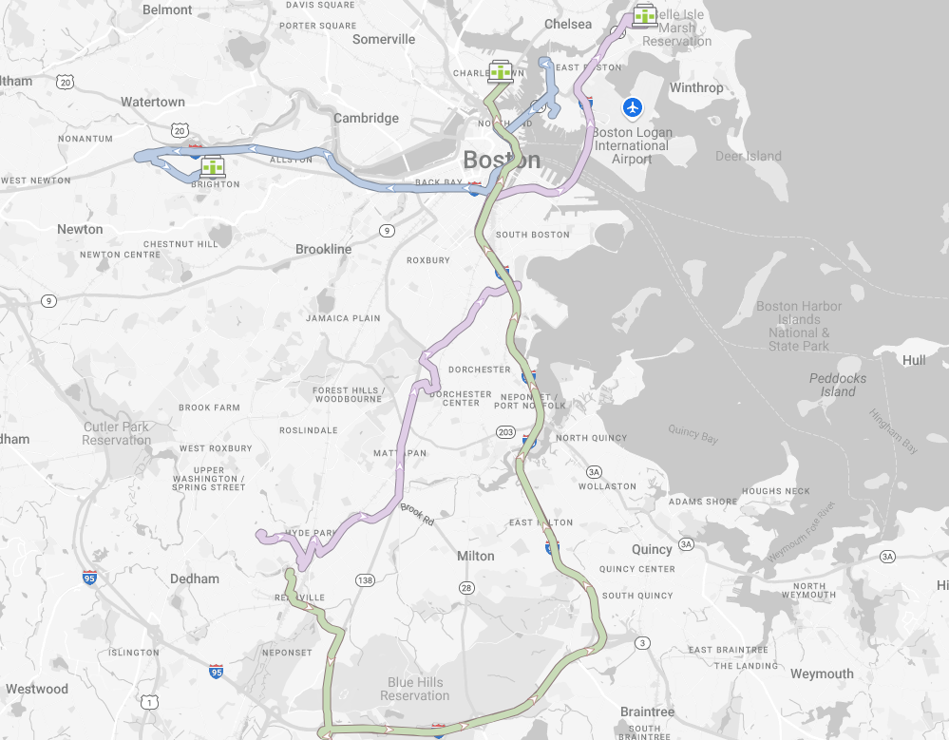
- يذهب العديد من الطلاب إلى مدارس بعيدًا عن منازلهم، مما يتطلب منهم ركوب الحافلات لمسافات طويلة عبر المدينة كل صباح وبعد الظهر. ويقضي أكثر من 14% من راكبي الحافلات حاليًا أكثر من 45 دقيقة بالحافلة كل صباح. وتعني رحلات الحافلات الطويلة أن الطلاب لديهم وقت أقل في المنزل أو للمشاركة في الأنشطة قبل وبعد المدرسة، في حين يؤدي ذلك إلى انخفاض الكفاءة والقدرة التشغيلية الإجمالية لنظام النقل.
يوجد أكثر من 225 مسار حافلة كل صباح، تستغرق الرحلة حاليًا أكثر من 40 دقيقة، ويقل عدد الطلاب على متنها عن 5 طلاب. وتشكل هذه المسارات 15% من جميع مسارات الحافلات الصباحية بينما تخدم 4% فقط من الطلاب.
كيف يبدو هذا في الممارسة العملية؟ تُظهر الصورة أدناه مسار الطريق لثلاثة من هذه الطرق التي تنقل الطلاب لمسافات طويلة عبر المدينة. من المقرر أن تستغرق كل من هذه المسارات ما بين 45 إلى 60 دقيقة مع وجود أربعة طلاب أو أقل على متنها. في الممارسة العملية، واعتمادًا على ظروف حركة المرور اليومية، يمكن أن تستغرق هذه الطرق أكثر من ساعة.

قياسات النجاح
المقياس الأساسي للأداء لنظام النقل في BPS هو الأداء في الوقت المحدد ("OTP"). يقيس الأداء في الوقت المحدد نسبة الحافلات التي تصل إلى المدرسة قبل الجرس في الصباح، ونسبة الحافلات التي تصل إلى المدرسة قبل وقت المغادرة المقرر في فترة ما بعد الظهر.

وتُظهِر بيانات العام الدراسي 2024-2025 أن التباين الأكبر في الأداء في الوقت المحدد يُرى عبر مستويات وقت الجرس، وليس نوع المدرسة أو نوع الحافلة. يقوم نظام النقل في BPS بتشغيل ثلاث مستويات من الحافلات الصباحية، مع أوقات جرس الصباح المتوافقة إلى حد كبير مع الساعة 7:30 صباحًا، أو 8:30 صباحًا، أو 9:30 صباحًا. من المقرر أن تصل الحافلات قبل 15 دقيقة من جرس الصباح (على سبيل المثال 7:15 صباحًا لوقت جرس 7:30 صباحًا). يحدث أدنى أداء في الوقت المحدد باستمرار خلال فترة وقت الجرس في الساعة 8:30 صباحًا، عندما تكون حركة المرور في أسوأ حالاتها وعندما يكون حجم احتياجات النقل في أعلى مستوياته.

تؤثر حركة المرور بشكل كبير على الأداء في الوقت المحدد. وفقًا لتقرير بطاقة أداء حركة المرور العالمية الخاص بـ INRIX لعام 2024، تعاني بوسطن من رابع أسوأ ازدحام مروري في الولايات المتحدة. ويمكن أن تؤثر الاختلافات في حركة المرور، على وجه الخصوص، على الأداء في الوقت المحدد للحافلة. على سبيل المثال، يكون الازدحام المروري أقل يوم الجمعة، عندما يعمل المزيد من الأشخاص عن بعد ويقل عدد السيارات على الطريق. ونحن نرى هذا ينعكس في معدل الأداء في الوقت المحدد الخاص بنا، والذي يبلغ في المتوسط حوالي ثلاث نقاط مئوية أعلى في أيام الجمعة مقارنة ببقية أيام الأسبوع.

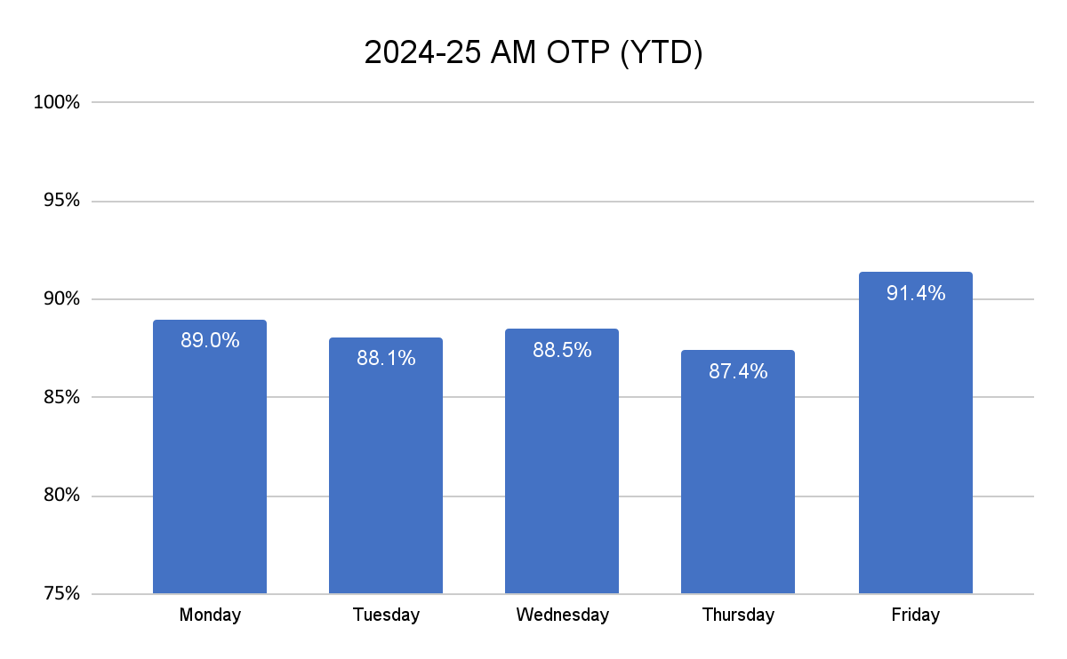
*جميع بيانات عامي 2024 و2025 حتى الآن في هذا التقرير هي حتى 31 مارس 2025.

أكثر من 40% من جميع الرحلات الصباحية المجدولة تحدث خلال الساعة 8:30 صباحًا. في النظام الأمثل، سيكون لكل مستوى ثلث الرحلات المجدولة. ومع ذلك، ونتيجة للعدد غير المتناسب من الرحلات المجدولة خلال فترة الساعة 8:30 صباحًا، فإن فترة الساعة 8:30 صباحًا تتمتع بمرونة محدودة في توجيه المسارات لإجراء التعديلات اللازمة لمعالجة مشكلات الجدولة والحافلات المتأخرة.

كيف يبدو هذا في الممارسة العملية؟ تقع مدرستا Lee K-8 وMurphy K-8 في دورشيستر ولهما نفس الحجم تقريبًا، وكل منهما بها أكثر من 20 حافلة صباحية وعدد كبير من راكبي الحافلات. يبدأ الدوام المدرسي في مدرسة Lee K-8 في الساعة 7:30 صباحًا، وبلغ الأداء في الوقت المحدد صباحًا لحافلة المدرسة 96% حتى الآن في العام الدراسي 2024-2025. من ناحية أخرى، يبدأ جرس المدرسة Murphy K-8 في الساعة 8:30 صباحًا، ولم يتجاوز الأداء في الوقت المحدد صباحًا للحافلات 83% حتى الآن في العام الدراسي 2024-2025. يتأثر الطلاب في مدرسة Murphy K-8 باستمرار وبشكل غير متناسب بسبب تأخر الحافلات مقارنة بنظرائهم في مدرسة Lee K-8.

يوضح الرسم البياني أدناه كيف يختلف الأداء في الوقت المحدد للعام الدراسي 2024-2025 عبر مستويات وقت الجرس ونوع المدرسة ونوع الحافلة. على الرغم من أن المدارس المستأجرة لديها في المتوسط مسارات طرق أطول وأكثر تعقيدًا، إلا أن لديها أداء في الوقت المحدد إجمالًا أعلى قليلاً لأنها أكثر عرضة من مدارس BPS للتواجد في فئة الوقت 7:30 صباحًا.

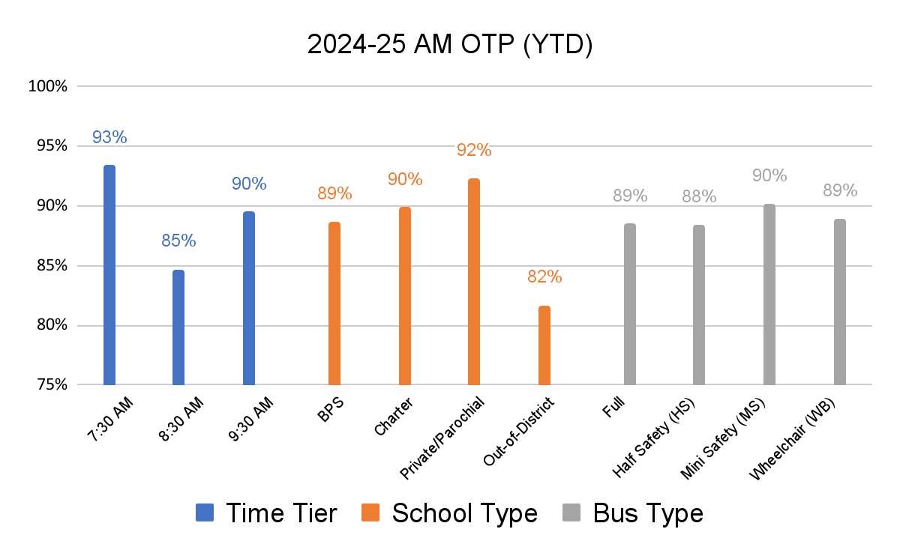

التقدم المحرز من 2022 إلى 2025
على مدى السنوات القليلة الماضية، عمل نظام النقل في BPS على معالجة عدد من القضايا الهيكلية الأساسية التي ساهمت في الأداء التاريخي الضعيف - مما أدى إلى تحسينات الأداء في الوقت المحدد في السنة الدراسية 24-25، بالإضافة إلى خدمة عملاء أقوى وشفافية أكبر مع الأسر.

- معالجة النقص على مستوى البلاد في سائقي الحافلات والمراقبين: بعد الخروج من الوباء، تأثرت المناطق المدرسية في جميع أنحاء البلاد بشكل كبير بنقص موظفي النقل. على النقيض من ذلك، بدأت BPS العامين الدراسيين 2023-2024 و2024-2025 بطاقم عمل كامل. من خلال جهود التوظيف والتعيين الموسعة، وتقديم تدريب رخصة القيادة التجارية المدفوعة للسائقين الجدد، والتغييرات في ساحات الحافلات لدينا لدعم الموظفين بشكل أفضل، قامت BPS وTransdev بتوظيف وتدريب مئات من المراقبين والسائقين الجدد في السنوات الأخيرة. في حين لم تتم تغطية 2% من الرحلات في العام الدراسي 2021-2022، فإن أقل من 0.2% من الرحلات لم تتم تغطيتها خلال السنوات الثلاث الماضية.
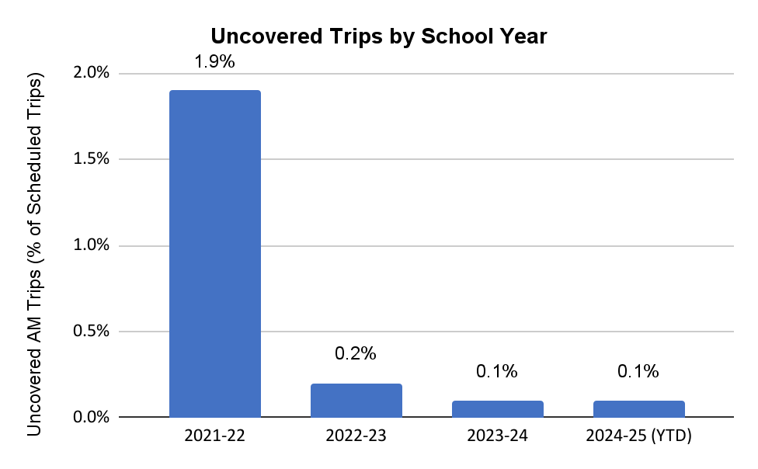

- إصلاح عقود النقل الرئيسية. كانت اتفاقية التفاوض الجماعي الجديدة لسائقي الحافلات (التي تم التصديق عليها في مايو 2022) هي الأولى منذ سنوات عديدة لتأمين إصلاحات تشغيلية كبيرة لدعم تحسينات الخدمة. وشملت هذه الإصلاحات اشتراط إجراء جولات تدريبية شخصية، وزيادة العقوبات على المتأخرين عن العمل، وإلغاء الاستخدام بأثر رجعي لإجازات مدفوعة الأجر في حالة عدم الاتصال أو عدم الحضور، والحد من الإجازات الطارئة إلى حالات الطوارئ الموثقة، وتجميد الأقدمية بعد عام واحد من الإجازة. وبشكل جماعي، تدعم هذه الإصلاحات جهودنا لضمان وجود عدد كافٍ من السائقين في العمل كل يوم، وعلى استعداد لإكمال مسارهم. بالإضافة إلى ذلك، قدم عقد مقدم خدمات الحافلات الجديد (الذي دخل حيز التنفيذ منذ يوليو 2023) حوافز مالية ذات مغزى وتعويضات مقطوعة لم تكن موجودة من قبل لمواءمة الحوافز المالية لمقدمي خدمات الحافلات مع التحسينات التشغيلية. كما أدى العقد الجديد إلى تحويل جزء كبير من المسؤوليات المالية إلى مقدم خدمات الحافلات للتحكم في التكاليف بشكل أفضل. تساعدنا هذه الإصلاحات على دفع التحسينات التشغيلية لزيادة الأداء في الوقت المحدد وضوابط التكاليف لإبطاء نمو تكاليف النقل، بالشراكة مع مقدم خدمات الحافلات لدينا، Transdev.
- تحديث توجيه المسارات والعمليات. في بداية العام الدراسي 2024-2025، قامت BPS بنشر برنامج النقل Zūm في جميع أنحاء عملياتنا، واستبدلت الطرق الورقية والأنظمة القديمة المنفصلة. في السابق، كان سائقو الحافلات يستخدمون جداول ورقية وتوجيهات، وكان موظفو المدرسة يسجلون الركاب الطلاب باستخدام الأقلام واللوحات، إذا تم تتبعهم من الأصل. وقد أدى هذا إلى صعوبة تتبع ركوب الطلاب بشكل موثوق، وأدى إلى خلق مشاكل تتعلق بالسلامة والشفافية. بينما تعمل منصة تكنولوجيا Zūm على توحيد توجيه المسارات والنقل والعمليات ونظام التنقل GPS للسائق وتطبيق الهاتف المحمول للآباء/الأوصياء.
لقد دعمت Zūm عملية أكثر استباقية بعدة طرق، بما في ذلك: 1) توفير أوقات الوصول المقدرة، وإشعارات التأخير الآلية، وشفافية أكبر بكثير لأولياء الأمور/الأوصياء على حافلة أبنائهم من خلال تطبيق Zūm للهاتف المحمول، و2) توفير معلومات الطلاب لسائقي الحافلات والمراقبين لتمكين رحلة آمنة وسلسة، و3) إنشاء حلقة تغذية مرتدة لتحديث جداول الحافلات بانتظام بناءً على الأداء الفعلي وبيانات المرور. يتم تحديث مسارات الحافلات كل يوم أربعاء بناءً على أي تغييرات على مستوى الطالب، وكذلك لتحسين الكفاءة. تضمن حلقة التغذية الراجعة التي يوفرها تطبيق Zūm أنه عند إجراء تحديثات للمسار، فإنها تعكس أيضًا ظروف حركة المرور الفعلية لضمان جداول الحافلات الأكثر دقة وكفاءة على أساس مستمر.
- مواعيد الجرس المتوافقة. قبل العام الدراسي 2024-2025، كان لدى 23 مدرسة من مدارس BPS أوقات وصول حافلات صباحية لا تتوافق مع أحد مستويات حافلات BPS الصباحية الثلاثة. وعندما تكون المدارس غير متوافقة مع المستويات الثلاثة، فإن الحافلات إما أن يكون لديها وقت أقل بين الرحلات (مما يؤدي إلى التأخير) أو تكون الحافلات قادرة على إكمال عدد أقل من الرحلات على التوالي (مما يؤدي إلى توجيه مسارات أقل كفاءة). على مدى العامين الماضيين، قامت BPS بتعديل أوقات الوصول وخفضت عدد المدارس غير المتوافقة إلى ثماني مدارس BPS فقط، اعتبارًا من العام الدراسي 2024-2025. هذه المدارس كلها مدارس ثانوية، وأغلبها مدارس ثانوية صغيرة للتعليم البديل، وتشمل 27 رحلة حافلة صباحية فقط عبر المدارس الثماني في 2024-2025. وفي المستقبل، ستواصل BPS البحث عن فرص لمزيد من مواءمة أوقات الجرس في سياق عمليات الدمج والإغلاق والتغييرات المدرسية الأوسع نطاقًا من خلال تنفيذ خطة المرافق طويلة الأجل.

بالإضافة إلى مدارس BPS، هناك 18 مدرسة غير تابعة لـ BPS (تسع مدارس مستأجرة وتسع مدارس خاصة/طائفية) تتلقى وسائل نقل BPS غير متوافقة حاليًا مع أحد مستويات حافلات BPS الصباحية الثلاثة. وتمثل هذه المدارس الـ18 مجتمعة 46 رحلة بالحافلة الصباحية. على الرغم من أن BPS ليس لديها سلطة قضائية على أوقات جرس المدارس غير التابعة لها، فإننا نعمل بشكل وثيق مع Boston Compact لتشجيع المدارس غير التابعة لـ BPS على إجراء تعديلات على الجدول الزمني لتتوافق مع مستويات الحافلات الصباحية ودعم تحسينات الخدمة الشاملة لطلاب بوسطن. من الآن فصاعدًا، من المتوقع أن تتوافق ثلاث مدارس على الأقل مع إحدى مستويات حافلات BPS الصباحية في العام الدراسي 2025-2026.
- تحسين خدمات النقل للرياضيين. لقد شهدت وسائل النقل الرياضية سابقًا تحديات مماثلة لتلك التي واجهتها وسائل النقل من المنزل إلى المدرسة، حيث لم تحصل حوالي 5% من رحلات الحافلات الرياضية المجدولة على تغطية الحافلات على مدى السنوات العديدة الماضية. وفي خريف وشتاء العام الدراسي 2024-2025، اتخذت BPS عددًا من الاستراتيجيات لتحسين النقل الرياضي:
- تحويل النقل الرياضي بالكامل إلى Zūm اعتبارًا من يناير 2025، مما يدعم تحسين الجدولة والعمليات والتواصل
- تحسين جدولة النقل الرياضي للبقاء باستمرار ضمن قيود سعة الحافلة الصفراء
- العمل على وضع خيارات نقل احتياطية لمقدمي الخدمات
- العمل على الانتهاء من صياغة اتفاقية التفاوض الجماعي للسائقين لتنفيذ بند "العمل حسب التوجيهات" في وقت مبكر من يوليو 2025، لتحسين القدرة على تغطية الرحلات التي لا تحصل على تغطية السائقين من خلال عمليات تعيين السائقين الحالية

وقد أتت هذه الاستراتيجيات بثمارها بالفعل، مع تغطية 100% من الرحلات الرياضية المقررة والرحلات الميدانية منذ بداية فبراير 2025.

الدليل على التحسن الأخير
ركز العمل في السنوات الأخيرة على معالجة التحديات الهيكلية والنظامية التي أعاقت سابقًا أداء خدمات النقل في BPS. وقد أظهر هذا العمل نتائج واضحة، مع تحقيق تحسن مستمر في الأداء في الوقت المحدد في السنوات الأخيرة.

دائمًا ما يكون اليوم الأول من العام الدراسي هو اليوم الأقل من حيث الأداء في الوقت المحدد، حيث يقدم الطلاب وأولياء الأمور أنفسهم لسائقي الحافلات، ويكمل السائقون مسارات جديدة في ظروف العالم الحقيقي لأول مرة، ويعمل موظفو المدرسة على إنزال الطلاب الذين يلتقون بهم لأول مرة بأمان. الأداء في الوقت المحدد في اليوم الأول هو مقياس رفيع المستوى ومهم لأداء النقل. شهدت بداية العام الدراسي 2023-2024 أعلى أداء في الوقت المحدد في صباح اليوم الأول من الدراسة خلال السنوات العشر الماضية.

العام الدراسي | 14-15 | 15-16 | 16-17 | 17-18 | 18-19 | 19-20 | 20-21* | 21-22* | 22-23 | 23-24 | 24-25
الأداء في الوقت المحدد في اليوم الأول | 59% | 49% | 51% | 41% | 51% | 43% | 56% | 57% | 50% | 61% | 34%
*خلال الأعوام الدراسية 21-22 و22-23، شهدت بوسطن حركة مرور أقل بشكل ملحوظ بسبب كوفيد-19، مما أدى إلى ارتفاع الأداء في الوقت المحدد.

في بداية العام الدراسي 2024-2025، نشر نظام النقل في BPS تقنية Zūm، والتي ساهمت في انخفاض حاد في الأداء في الوقت المحدد في اليوم الأول، حيث استخدم سائقو الحافلات التطبيق في ظروف القيادة في العالم الحقيقي لأول مرة. على مدى الأسبوعين الأولين، ومع اعتياد السائقين وموظفي المدارس والأسر على التكنولوجيا الجديدة، تحسن الأداء في الوقت المحدد بسرعة، واستقر بمعدل أعلى من العام الماضي. حيث إنه من أكتوبر إلى مارس من العام الدراسي 2024-2025، بلغ متوسط الأداء في الوقت المحدد صباحًا 91.7٪، مقارنة بـ 90.6٪ من أكتوبر إلى مارس من العام الدراسي 2023-2024. يوضح الرسم البياني أدناه الأداء في الوقت المحدد صباحًا حسب الشهر لكل من السنوات الدراسية الأربع الماضية.

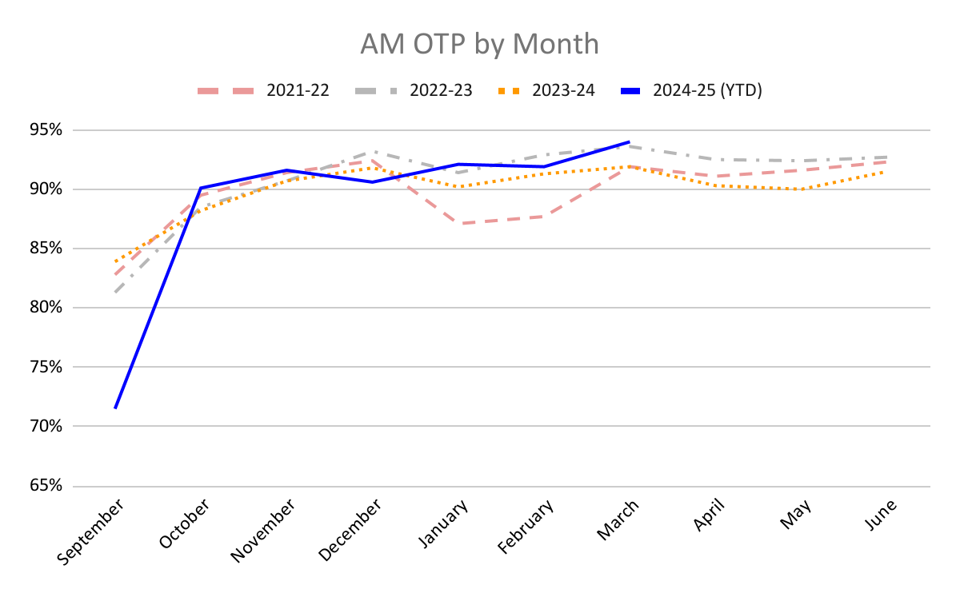

في مارس 2025، بلغ متوسط أداء حافلات النقل في الصباح 94%، مما يعني أن 94% من حافلات المدارس وصلت إلى المدرسة قبل جرس الصباح. ويمثل هذا أفضل أداء شهري تم تسجيله على الإطلاق منذ بداية جائحة كوفيد-19.

سابقًا، كان الأداء في الوقت المحدد في فترة ما بعد الظهر أقل إلى حد ما منه في الصباح، وعادة ما يصل إلى ذروته في منتصف الثمانينيات إلى أعلى مستوياتها كل عام. ويرجع ذلك إلى عدد من العوامل. وتشمل هذه العوامل الازدحام المروري بعد الظهر، والاختلاف الكبير في طول اليوم الدراسي، وأيام الانصراف المبكر - وكلها تجعل توجيه مسارات الطلاب بعد الظهر أكثر تعقيدًا من توجيه مساراتهم في الصباح - فضلًا عن تأثير الحافلات التي تنتظر الآباء/الأوصياء لالتقاط طلابهم من محطة الحافلات الخاصة بهم. إن التعقيد الإضافي المرتبط بالمسارات بعد الظهر، على وجه الخصوص، يجعل من الصعب تعديل وتبسيط جداول الحافلات بعد الظهر في منتصف العام. ونتيجة لذلك، لم يتحسن الأداء في الوقت المحدد بعد الظهر بالسرعة نفسها هذا العام الدراسي.

ومع ذلك، استمر الأداء في الوقت المحدد بعد الظهر في الاتجاه الصعودي طوال العام. في مارس 2025، حقق نظام النقل في BPS متوسط أداء الحافلات في الوقت المحدد يبلغ 86% بعد الظهر، وهو أعلى معدل أداء شهري في الوقت المحدد بعد الظهر في العام الدراسي. مع بيانات Zūm للعام الدراسي الكامل، يتوقع نظام النقل في BPS بناء مسارات أكثر كفاءة قبل العام الدراسي 2025-2026 ورؤية تقدم كبير في الأداء في الوقت المحدد بعد الظهر في العام المقبل.

يوضح الرسم البياني أدناه الأداء في الوقت المحدد بعد الظهر حسب الشهر لكل من السنوات الدراسية الأربع الماضية.
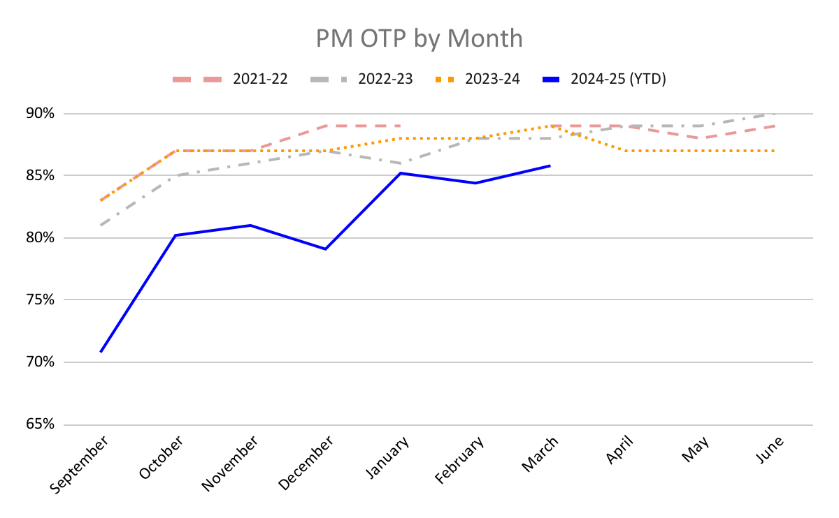
ملاحظة: تفتقد BPS بيانات الأداء في الوقت المحدد بعد الظهر لشهر فبراير 2022.

في حين أن الأداء في الوقت المحدد في 2024-25 لا يزال يتجه نحو الارتفاع ببطء، فمن المرجح أن يستقر في بدايات إلى منتصف التسعينيات دون المزيد من التغييرات الهيكلية. من بين 8% من الرحلات المتأخرة في فبراير 2025، كان نصفها تقريبًا على مسارات وصلت في الوقت المحدد لأكثر من ثلثي الأيام في فبراير. تحدث هذه الرحلات المتأخرة في الغالب بسبب ظروف غير متوقعة: حركة مرور غير عادية، أو حوادث على متن الحافلات (على سبيل المثال الحوادث الطبية أو السلوكية)، أو أعطال أو اصطدامات الحافلات، أو غيرها من الحوادث التشغيلية التي لا يمكن تجنبها إلى حد كبير في نظام نقل بهذا الحجم والتعقيد. وبناء على ذلك، يمكننا أن نتوقع أنه حتى في ظل الأداء الأقصى، قد يتأخر نحو 4% من رحلات الحافلات في أي يوم معين، ولكن هذه التأخيرات ينبغي أن تكون موزعة بالتساوي نسبيا عبر المسارات ــ على سبيل المثال، لا ينبغي لمسار معين أن يواجه تأخيرات غير متناسبة. حتى عندما تصل الحافلات إلى المدرسة متأخرة، لا يزال بإمكان الطلاب الحصول على وجبة إفطار مغذية من خلال BPS Eats - ولكن هذا يمكن أن يضع ضغطًا تشغيليًا على موظفي المدرسة وليس مثاليًا للطلاب الذين يشعرون بالاستقرار والاستعداد لليوم.

وكان النصف الآخر من الرحلات المتأخرة في فبراير على مسارات تأخرت في أكثر من ثلث أيام الشهر. 94 مسارًا يندرج ضمن هذه الفئة. إن هذه الرحلات المتأخرة هي في الغالب هيكلية بطبيعتها - نتيجة لتمدد نظام النقل الحالي إلى ما يتجاوز قدرته الاستيعابية، مما يعني أن عدد رحلات الحافلات المجدولة مرتفع للغاية بالنسبة لحجم أسطول الحافلات. ويواجه الطلاب في هذه الرحلات تأخيرات غير متناسبة ومتكررة في الحافلات نتيجة لهذه التحديات الهيكلية. هذه هي التأخيرات التي يعمل نظام النقل في BPS على معالجتها بشكل عاجل.

كيف يبدو هذا في الممارسة العملية؟ في فبراير 2025، كان هناك خمسة مسارات متأخرة بنسبة 100% من أيام الدراسة في الشهر. كان 42 طالبًا على هذه الطرق يتأخرون عن المدرسة كل يوم من أيام الشهر. وعلى الرغم من الجهود العاجلة المبذولة لتحسين أداء هذه المسارات، فإن النظام الحالي ببساطة لا يملك القدرة المتاحة على معالجة كل هذه التأخيرات المستمرة بنجاح.

أسوأ خمسة مسارات صباحية من حيث الأداء في فبراير 2025
البداية | النهاية | جرس المدرسة | متوسط الوصول | ملاحظات
ساحة حافلات ريدفيل | Community Academy of Science and Health (Dorchester) | 7:30 صباحًا | 7:36 صباحًا | هذا هو مسار مدته 60 دقيقة، 7.0 ميل في المستوى الأول من وقت الجرس. يعود الأداء الضعيف إلى مشاكل تشغيلية، حيث يغادر سائق الحافلة ساحة الحافلات متأخرًا يوميًا. يعمل نظام النقل في BPS على معالجة هذه المشكلة مع مقدم خدمة الحافلات لدينا.
Roxbury Prep High School (Roxbury) | Neighborhood House ES Charter School (Dorchester) | 8:30 صباحًا | 8:40 صباحًا | يقع هذا المسار في المستوى الثاني من وقت الجرس. حيث يوجد تعارض لمدة 21 دقيقة مع الجولة السابقة، مما يعني أنه كما هو مقرر من المتوقع أن يتأخر المسار لمدة 21 دقيقة. ولا يمكن معالجة التعارض من خلال تعديلات المسارات ضمن سعة أسطول الحافلات الحالية.
MLK Jr. Elementary School (Dorchester) | Tobin K-8 School (Mission Hill) | 9:30 صباحًا | 9:38 صباحًا | يقع هذا المسار في المستوى الثالث من وقت الجرس. حيث يوجد تعارض لمدة 12 دقيقة مع الجولة السابقة، مما يعني أنه كما هو مقرر من المتوقع أن يتأخر المسار لمدة 12 دقيقة. ولا يمكن معالجة التعارض من خلال تعديلات المسارات ضمن سعة أسطول الحافلات الحالية.
Joseph Lee K-8 School (Dorchester) | Grew Elementary School (Hyde Park) | 8:30 صباحًا | 8:38 صباحًا | يقع هذا المسار في المستوى الثاني من وقت الجرس. حيث يوجد تعارض لمدة 2 دقيقة مع الجولة السابقة، مما يعني أنه كما هو مقرر من المتوقع أن يتأخر المسار لمدة 2 دقيقة. ولا يمكن معالجة التعارض من خلال تعديلات المسارات ضمن سعة أسطول الحافلات الحالية.
Community Academy of Science and Health (Dorchester) | Fenway High School (Mission Hill) | 8:30 صباحًا | 8:51 صباحًا | يقع هذا المسار في المستوى الثاني من وقت الجرس. حيث يوجد تعارض لمدة 24 دقيقة مع الجولة السابقة، مما يعني أنه كما هو مقرر من المتوقع أن يتأخر المسار لمدة 24 دقيقة. ولا يمكن معالجة التعارض من خلال تعديلات المسارات ضمن سعة أسطول الحافلات الحالية.

أربعة من هذه المسارات الخمسة تتأخر باستمرار بسبب مشاكل هيكلية: ببساطة، لا توجد سعة كافية في النظام لتعديل المسارات والقضاء على جميع تعارضات الجدول الزمني. ويمكن معالجة تأخيرات النقل الهيكلية إما عن طريق زيادة سعة نظام النقل في BPS بنسبة تقدر بنحو 5-7٪ (أي إضافة حوالي 30-45 حافلة أخرى على الطريق كل يوم، وهو ما يتطلب حوالي 17 مليون دولار في تكاليف بدء التشغيل لمرة واحدة وأكثر من 3 ملايين دولار في تكاليف التشغيل السنوية الإضافية) أو عن طريق تقليل الطلب على النظام بنسبة تقدر بنحو 5-7٪ (أي تقليل عدد الركاب بحوالي 1000-1500 طالب إضافي). في المستقبل، سيتخذ نظام النقل في BPS خطوات ملموسة لتقليل الطلب على النظام لتحسين الخدمة المقدمة لطلابنا وأسرهم.

كيف نحدد الحجم المناسب لنظام النقل
يلتزم نظام النقل في BPS بالسعي المستمر لتحقيق أداء في الوقت المحدد بنسبة 100٪. ولمواصلة إحراز التقدم نحو هذا الهدف مع إعطاء الأولوية للمسؤولية المالية، يتعين علينا اتخاذ خطوات لمواءمة الطلب على خدمات الحافلات بشكل أوثق مع قدرة أسطولنا.

ويتطلب هذا العمل اتباع نهج على مستوى المنطقة والمدينة. من أجل دفع التحسينات المستمرة، تركز BPS على إجراء تغييرات منهجية لتقليل حجم النقل المطلوب - وتحسين جودة الخدمة للطلاب والأسر مع تقليل نمو الميزانية. ويتماشى هذا النهج مع التخطيط الأوسع على مستوى المنطقة لتحديد الحجم المناسب للمساحة المادية لـ BPS بالإضافة إلى هدفنا المتمثل في إبطاء نمو ميزانية النقل في BPS للحفاظ على الدولارات في الفصول الدراسية، بدلاً من توسيع النظام بشكل أكبر وزيادة التكلفة لتلبية احتياجات القدرة الحالية.

التركيز الفوري: إنشاء مسارات تعتمد على عدد الطلاب الراكبين الفعليين، بدلاً من الأهلية (2025-2026)
حتى هذا العام، لم يكن لدى BPS أي وسيلة لمراقبة ركوب الطلاب بشكل منهجي. وهذا يعني أن BPS كانت تنشر الحافلات للطلاب الذين لم يكونوا بحاجة إليها ولم يستخدموها، دون وجود عملية ثابتة لتحديد من لا يركبون وإزالة تعيينهم لركوب الحافلات.

مع إطلاق تطبيق Zūm، أصبح من الممكن الآن متابعة ركوب الطلاب مباشرة على منصة Zūm. حتى الآن، حدد نظام النقل في BPS أكثر من 2000 طالب (حوالي 10% من الركاب المجدولين) على أنهم لم يستقلوا الحافلة المخصصة لهم بشكل مستمر هذا العام الدراسي. ومن خلال التواصل المباشر مع الأسر، نجحت BPS في حرمان أكثر من 1000 من هؤلاء الطلاب من وسائل النقل.

ومن خلال هذه الجهود، انخفض العدد الإجمالي لمحطات الحافلات الصباحية من حوالي 10,800 محطة في بداية العام الدراسي إلى حوالي 10,400 محطة حاليًا. وقد أدت هذه الجهود إلى اختصار العديد من المسارات، وفي بعض الحالات سمحت حتى بتوحيد بعض الطرق. ويؤدي هذا إلى إضافة بعض التراخي إلى النظام، مما يحسن كفاءة المسار ويقدم وقتاً احتياطياً إضافياً بين الرحلات المتعاقبة، وهو ما يدعم تحسينات الأداء في الوقت المحدد التي تم إجراؤها حتى الآن هذا العام.

مجلس استشارات النقل هو مجموعة من الأشخاص المعنيين في مجال النقل في BPS - بما في ذلك قادة المدارس في BPS والمدارس غير التابعة لها، ومجموعات المناصرة، والآباء، والطلاب، وموظفي BPS - الذين يعملون بشكل جماعي لمراجعة وتحسينات النقل. في ربيع عام 2024، قام مجلس استشارات النقل بتطوير إجراء الركوب - بما يتفق مع توصية مجلس مدارس المدينة الكبرى - لإيقاف تعيين الطلاب لركوب الحافلات بناءً على عدم ركوبهم لها. ويضمن إجراء الركوب أيضًا أن تتمكن العائلات من إعادة تشغيل خدمة النقل بالحافلات عندما تكون هناك حاجة إليها.

سيقوم نظام النقل في BPS بتنفيذ إجراء الركوب بدءًا من مايو 2025:
- بعد مرور أكثر من 10 أيام دراسية متتالية دون ركوب الطالب للحافلة دون تقديم إشعار مسبق في تطبيق Zūm لإلغاء رحلات الحافلة المجدولة للطالب، سيتواصل نظام النقل في BPS مع العائلات من خلال ParentSquare لإبلاغهم بأنه تم إلغاء رحلة الطالب بالحافلة.
- سيتضمن الاتصال تعليمات حول كيفية قيام العائلات بإخطار نظام النقل في BPS (في غضون 3 أيام عمل) بأن الطالب يخطط للعودة إلى الحافلة.
- يمكن للطلاب الاحتفاظ بتعيينهم لركوب الحافلات في حال عودتهم إلى ركوب الحافلة. وإلا، فسيتم إلغاء اشتراكهم في خدمة النقل وإيقاف تعيينهم لركوب الحافلات مؤقتًا.
- يمكن للطلاب أيضًا إعادة خدمات النقل في أي وقت لاحق، طالما أنهم لا يزالون مؤهلين لركوب حافلة صفراء.
- تستمر عمليات إلغاء الاشتراك من سنة إلى أخرى، وسيظل الطلاب الذين تم إلغاء اشتراكهم في النقل مستبعدين حتى يتواصلوا مع إدارة النقل لإعادة خدمة الحافلات الخاصة بهم، بما في ذلك بداية العام الدراسي الجديد.

عند تنفيذ إجراء الركوب، نتوقع أن ما يقرب من 1000 طالب إضافي لم يستقلوا الحافلة باستمرار خلال العام الدراسي 2024-25 سيتم حرمانهم من وسائل النقل. وقبل هذا التنفيذ الأولي، سوف يقوم موظفو نظام النقل في BPS بالاتصال بعائلات جميع الطلاب المتأثرين، بالإضافة إلى اتباع الخطوات المفصلة أعلاه.

يعد تنفيذ إجراء الركوب في ربيع عام 2025 مهمًا بشكل خاص لضمان أن يتم تحديد المسار والتخطيط لبدء العام الدراسي 2025-2026 بناءً على المشهد الدقيق لاحتياجات الطلاب. سيؤدي هذا إلى تحقيق الكفاءة التشغيلية وكفاءة التكلفة للعام الدراسي 2025-2026.

سيضمن إجراءالركوب توجيه الطلاب الذين يستخدمون الحافلة فقط للنقل، مما يؤدي إلى توافق خدمة النقل مع عدد الركاب الفعلي. وسيؤدي هذا إلى تحسين الموثوقية والأداء في الوقت المحدد. وسوف يضمن ذلك أيضًا تخصيص الموارد بكفاءة وعدالة، مع إمكانية توفير ملايين الدولارات في النقل (تقديرات أولية تصل إلى حوالي 3-5 ملايين دولار سنويًا).

التركيز على المدى الأطول: تطوير نظام بيئي للمدارس يسهل نظامًا أكثر انسيابية (2025-2030)
يذهب العديد من طلاب بوسطن إلى مدارس بعيدًا عن منازلهم، مما يتطلب منهم ركوب الحافلات لمسافات طويلة عبر المدينة كل صباح وبعد الظهر. يوجد أكثر من 225 مسار حافلة كل صباح، مدة كل منها أكثر من 40 دقيقة، وعلى متنها خمسة طلاب أو أقل. وتشكل هذه المسارات 15% من جميع مسارات الحافلات الصباحية بينما تخدم 4% فقط من الطلاب. من خلال التخطيط الأوسع على مستوى المنطقة - بما في ذلك تنفيذ خطة المرافق طويلة الأجل، وتوسيع نطاق الوصول إلى التعليم الشامل، وإنشاء أو توسيع البرامج المتخصصة التي تخدم الطلاب ذوي الإعاقة الذين يتم تقديم الخدمات لهم حاليًا خارج المنطقة - تعمل BPS على ضمان حصول جميع الطلاب على مقعد عالي الجودة يلبي احتياجاتهم وتطلعاتهم الفردية في مدرسة قريبة من المنزل. وتساعد هذه الجهود على تحديد الحجم المناسب لنظام النقل، مما يدعم تحسينات الأداء المستمرة والكفاءة الأكبر.

خطة المرافق طويلة الأجل: من المتوقع أن يؤدي تحديد الحجم الفعلي للمساحة المادية لـ BPS إلى تقليل الحجم الإجمالي للنقل المطلوب في جميع أنحاء المنطقة. وتؤدي عمليات الدمج والإغلاق وإعادة التشكيل إلى تقليل عدد المدارس التي تحتوي في المتوسط على هيئات طلابية أكبر. وهذا يعني أيضًا عددًا أقل من الحافلات وأكثر امتلاءً. من خلال التنفيذ المستمر لخطة المرافق طويلة الأجل، تعمل BPS على ضمان حصول جميع الطلاب على مقعد عالي الجودة في مدرسة قريبة من المنزل، مما يقلل من الحاجة إلى انتقال الطلاب لمسافات طويلة من وإلى المدرسة بالحافلات.

كيف يبدو هذا في الممارسة العملية؟
- في عام 2024، سيتم إغلاق أكاديمية UP Academy Boston - والتي كانت تخدم الطلاب في الصفوف من 6 إلى 8 - مع انتقال معظم الطلاب إلى أكاديمية UP Academy Dorchester (K-8) أو أكاديمية UP Academy Holland (K-6). وقد أدى هذا الدمج إلى خفض صافٍ لستة مسارات حافلات من جدول الحافلات الصباحية، مما أدى إلى توفير أكثر من 100 ألف دولار من المدخرات السنوية المقدرة.
- من المتوقع أن يؤدي دمج مدرستي Winthrop وClap Elementary Schools في نهاية العام الدراسي 2025-2026 إلى خفض صافٍ لثلاثة مسارات حافلات من جدول الحافلات الصباحية. في الوقت الحالي، تحتاج المدرستان إلى 15 حافلة مشتركة لنقل الطلاب إلى المدرسة كل صباح. وبموجب عملية الدمج والانتقال إلى مبنى Frederick، من المتوقع أن تكون هناك حاجة إلى 12 حافلة فقط لنقل الطلاب إلى المدرسة، بالنظر إلى عدد الطلاب الحالي.

خطة التعليم الشامل: تعمل جميع مدارس BPS على أن تكون قادرة على توفير الدعم المناسب والفردي لكل طالب والذي يحتاجه ليكون ناجحًا. وسوف يؤدي هذا إلى تقليل الحاجة إلى وضع الطلاب ذوي الإعاقة في مدارس بعيدة عن منازلهم بناءً على احتياجاتهم الفردية.

وستساعد هذه الجهود أيضًا في ضمان أن تتمكن BPS عند انتقال الطلاب من توفير مقعد عالي الجودة لهم يلبي احتياجاتهم بالقرب من عنوانهم الجديد. حاليًا، يحق للطلاب الذين يستخدمون خدمة النقل من الباب إلى الباب والذين ينتقلون داخل بوسطن البقاء في مدرستهم ومواصلة تلقي خدمة النقل من الباب إلى الباب من عنوانهم الجديد. في كثير من الأحيان، تختار الأسر إبقاء أبنائها في مدارسهم، على الرغم من رحلة الحافلة الطويلة من عنوانهم الجديد. في حالات أخرى، وخاصة إذا انتقلت الأسرة في منتصف العام الدراسي، قد لا تكون هناك مقاعد متاحة لتعليم ذوي الاحتياجات الخاصة يمكنها تلبية الاحتياجات المحددة لطلابها في المدارس القريبة من عنوانهم الجديد. ومن ثم، فإن توسيع نطاق الوصول إلى التعليم الشامل في جميع مدارسنا يعني أن العائلات ستتمتع بمزيد من الخيارات بالقرب من المنزل.

كيف يبدو هذا في الممارسة العملية؟ هناك بعض الحالات كل عام حيث ينتقل الطلاب الذين تم تعيين خدمة النقل من الباب إلى الباب لهم في خطة التعليم الفردية الخاصة بهم إلى حي جديد في بوسطن في منتصف العام الدراسي. عندما لا تتوفر للطلاب خيارات مدرسية قريبة من منازلهم الجديدة تلبي احتياجاتهم من تعليم ذوي الاحتياجات الخاصة، فقد يتم نقل الطلاب بالحافلات لمسافات طويلة كل يوم مع وجود عدد قليل جدًا (إن وجد) من الطلاب الآخرين في الحافلة معهم. فعلى سبيل المثال، هناك مسارات حافلات متعددة تنقل طالبين أو أقل بين شرق بوسطن وهايد بارك أو ماتابان كل يوم. ويستغرق كل من مسارات الحافلات هذه أكثر من ساعة كل صباح وبعد الظهر، ويتطلب تخصيص مسارات الحافلات بالكامل لطالب واحد أو اثنين.

من خلال الاستمرار في طرح التعليم الشامل، تأمل BPS في منح الطلاب خيارات محسنة حتى يتمكنوا دائمًا من الوصول إلى الدعم المناسب والفردي الذي يحتاجون إليه في مدرسة قريبة من المنزل.

التنسيب في تعليم ذوي الاحتياجات الخاصة خارج المنطقة: تنقل BPS حاليًا أكثر من 200 طالب إلى أكثر من 70 مدرسة مختلفة لتعليم ذوي الاحتياجات الخاصة خارج المنطقة من خلال مزيج من الحافلات الصفراء ونقل الشاحنات المتعاقد عليها، بتكلفة سنوية متوسطة تزيد عن 40 ألف دولار لكل طالب. وعادةً ما يكون هؤلاء الطلاب في رحلات طويلة جدًا مع عدد صغير من الطلاب الآخرين (إن وجدوا)، والحافلات التي تنقل الطلاب إلى المدارس خارج المنطقة عادةً لا يتوفر لديها الوقت الكافي لخدمة أي مدارس أخرى. تعمل BPS على توفير مقاعد عالية الجودة داخل BPS يمكنها تلبية الاحتياجات الفردية لعدد أكبر من هؤلاء الطلاب، الأمر الذي من شأنه تحرير سعة كبيرة داخل نظام النقل مع السماح لمزيد من الطلاب بحضور المدرسة بالقرب من المنزل دون الحاجة إلى رحلات حافلات طويلة من وإلى المدارس خارج بوسطن كل يوم.

رؤية 2030: كيف يبدو نظام النقل في BPS؟

إن إجراء الركوب المرتقب والتغييرات طويلة المدى في النظام في جميع أنحاء المنطقة سوف تجعل نظام النقل في BPS أكثر كفاءة وأكثر قدرة على تقديم خدمة نقل عالية الجودة للطلاب والأسر. بالإضافة إلى تحسين الأداء في الوقت المحدد، فإن التدابير التالية سوف تسمح لنا بإظهار التقدم وقياس نجاح جهودنا الحالية لتحسين النقل:

- سوف ينخفض العدد الإجمالي للجولات. في الوقت الحالي، هناك حوالي 1,560 جولة إجمالية كل صباح وحوالي 1,540 جولة إجمالية كل بعد الظهر.
- سوف يزداد عدد الطلاب في كل جولة. في الوقت الحالي، يبلغ متوسط عدد الطلاب في كل جولة 14 طالبًا.
- سوف ينخفض متوسط طول رحلة الحافلة الطلابية. في الوقت الحالي، يبلغ متوسط طول رحلة الحافلة الطلابية حوالي 2.0 ميل و28 دقيقة.
- من المتوقع أن يتباطأ نمو الميزانية وستنخفض ميزانية النقل كنسبة مئوية من الميزانية التشغيلية لـ BPS. في الوقت الحالي، يمثل النقل 12% من إجمالي الميزانية التشغيلية لـ BPS.

ستواصل BPS إجراء التحسينات حتى يتمكن كل طالب من الوصول إلى المدرسة بأمان وموثوقية وفي الوقت المحدد كل يوم. فنحن نسعى كل يوم إلى مواصلة إحراز التقدم في الشفافية والتعاون والمساءلة في جميع أنحاء المجتمع.
ملاحظات قديمة/تعقيبات

الغرض: متابعة للمذكرة الداخلية لتحديث النقل لـ BPS من يناير 2025، يهدف هذا التقرير إلى توفير هيكل لمشاركة التحديثات العامة حول النقل في BPS:

التعقيبات 3/14:
- حتى مع أننا نبذل كل ما في وسعنا، فمن المستحيل إصلاح الوضع بالكامل بسبب العوامل الهيكلية س ص ع
  - لقد قامت BPS بإجراء تحسينات، ولكن من الصعب حقًا إصلاحها بمفردها
- استخدام إجراء الركوب كوسيلة جذب/تغيير في السياسة - اتخاذ زمام المبادرة في هذا الأمر
- التركيز بشكل أكبر على المدارس المستأجرة (يتم نقل الحافلات لمسافات أطول، وأوقات الجرس غير منسقة مع BPS)
- إشارة إلى حركة المرور (تظهر بيانات inrix/zum أن يوم الجمعة أفضل من حيث الأداء في الوقت المحدد من ذروة الصباح/بعد الظهيرة وأيام الأسبوع الأخرى)
- الخلفية: ما يحدث عندما ينتقل الطلاب (إلى المنطقة أو داخل المنطقة) في منتصف العام الدراسي
- تضمين بعض الأمثلة - الطلاب الذين يتم نقلهم بالحافلة من ماتابان إلى إي بي
- قائمة بأسوأ 5 مسارات أداءً كل يوم
- تفاصيل البيانات حول التكلفة - محطة الزاوية مقابل النقل من الباب إلى الباب، BPS مقابل المدارس المستأجرة مقابل مدارس خارج المنطقة وما إلى ذلك
- الخطوات التالية:
  - التحول إلى الإبلاغ
  - إحاطة إعلامية: مكان للحديث المطول؛ مجلس Globe Ed؛ بودكاست الكومنولث؛ إحاطة المجلس؟ تثقيف الناس حول هذه العوامل
14/3 - CK، DR،TR
- أول دولة في البلاد تنشر البيانات - أشر إلى مثال مدينة نيويورك حيث إنهم لا يفعلون الشيء نفسه
  - هل هناك أي معايير مرجعية متاحة؟
- ما هو التأثير على المدارس؟ هل عدم الالتزام بالأداء في الوقت المحدد يؤثر فعليا على وقت التدريس؟
  - وهذا يختلف باختلاف المدارس.
- أريد أن أضع رسالة ذات معايير عالية
- إن عمليات الإغلاق والاندماج هي في الواقع مهمة للغاية

ملاحظات 14/3:
- فقرة تلفزيون WBZ صباح الثلاثاء (18/3):
  - الساعة 5:30 صباحًا مباشرة من ساحة الحافلات
  - الساعة 7:30 صباحًا مباشرة من مركز الاتصال
  - فقرة إخبارية الساعة 12 ظهرًا و5 مساءً
- التقرير جاهز للنشر في أسبوع 24/3
- إجراء الركوب:
  - ملاحظة إلى رؤساء أقسام BPS بتاريخ 14/3
  - اجتماع مع المدارس المستأجرة بتاريخ 19/3
  - اجتماع مع SLs بتاريخ 21/3
- متابعة الاتصالات بشأن: تقرير النقل وإجراء الركوب
  - إحاطات لجنة المدارس/مجلس المدينة؟
  - إحاطة إعلامية
  - إحاطة مجلس الإدارة؟
  - بودكاست الكومنولث

